ПОСТАНОВКА ЗАДАЧИ
Форматно-логический контроль интеграционных данных до отправки в ГИС СМЕТА

Описание технического решения

Предмет разработки
Данный документ предназначен для описания постановки задачи предмета проектирования. Таким предметом является:
- Форматно-логический контроль интеграционных данных до отправки в ГИС СМЕТА.
В данном итоговом документе собирается информация, которая потребуется программисту для разработки. Типичная информация касается того, как будет работать разработка с точки зрения функциональности, какой тип данных будет использоваться, источник, из которого будут поступать такие данные, и т.д.
Доработки, реализованные в соответствии с настоящим ОПЗ, будут использоваться в ГИС ЕСКУ для всех организаций, в которых настроена интеграция с ГИС СМЕТА.

Описание требований
Форматно-логический контроль интеграционных данных до отправки в ГИС СМЕТА отвечает следующим требованиям:
Таблица 1 – Описание требований
Номер требования | Описание
00116 | Форматно-логический контроль интеграционных данных до отправки в ГИС СМЕТА.  Необходимо разработать механизм контроля целостности данных на стороне ГИС ЕСКУ, участвующих в процессе интеграции с системой ГИС СМЕТА (доработать существующую интеграцию).  Механизм должен обеспечивать выполнение двух ключевых проверок перед передачей данных:  Проверка полноты заполнения полей. Производится проверка всех необходимых реквизитов документов и справочников, участвующих в обмене ЕСКУ - СМЕТА. Данные проверяются на наличие обязательных значений во всех полях, необходимых для успешной загрузки данных в ГИС СМЕТА. Пример: Указание значения в поле Северная надбавка в документе Прием на работу в ГИС ЕСКУ не является обязательным, а для загрузки документа в ГИС СМЕТА - обязательно.  Проверка наличия зависимых данных в целевой системе. Осуществляется контроль статуса загрузки соответствующих объектов в систему ГИС СМЕТА. Проверяется, например, имеют ли необходимые справочные элементы, используемые искомым документом, статус «Загружен» или «Принят». Например, перед отправкой документа Возврат из отпуска по уходу необходимо перед передачей в ГИС СМЕТА данных проверить успешно ли (статус Загружен или Принят) был ранее передан документ-основание из реквизита Отпуск по уходу. Еще один пример: документ Приказ об отмене приказа - проверять наличия в ГИС СМЕТА (статус Загружен/Принят) документа-основания/отменяемого документа.  При выявлении ошибок или недостающих данных система должна формировать информативное уведомление пользователю с детальным предупреждением о причине невозможности отправки документа и инструкциями относительно действий, необходимых для устранения проблемы и успешной передачи данных в ГИС СМЕТА.

Основные функции
    - Функция №1. «Доработка интеграции справочника «Сотрудники»»
Реализовать проверку корректного заполнения полей перед отправкой в ГИС СМЕТА.
    - Функция №2. «Доработка интеграции справочника «Физические лица»»
Реализовать проверку корректного заполнения полей перед отправкой в ГИС СМЕТА.
    - Функция №3. «Доработка интеграции документов «Кадровый перевод», «Кадровый перевод списком»»
Реализовать проверку корректного заполнения полей перед отправкой в ГИС СМЕТА.
    - Функция №4. «Доработка интеграции документов «Прием на работу», «Прием на работу списком»»
Реализовать проверку корректного заполнения полей перед отправкой в ГИС СМЕТА.
    - Функция №5. «Доработка интеграции документа «Совмещение должностей»»
Реализовать проверку корректного заполнения полей перед отправкой в ГИС СМЕТА.
    - Функция №6. «Доработка интеграции записей регистра сведений «Документы физических лиц»»
Реализовать проверку корректного заполнения полей перед отправкой в ГИС СМЕТА.
    - Функция №7. «Доработка интеграции записей регистра сведений «Фамилия, имя, отчество физического лица»»
Реализовать проверку корректного заполнения полей перед отправкой в ГИС СМЕТА.
    - Функция №8. «Доработка интеграции документов ГИС ЕСКУ в части проверки документа-основания»
Реализовать проверку документа-основания перед отправкой данных по документам в ГИС СМЕТА.
    - Функция №9. «Доработка интеграции документов ГИС ЕСКУ в части проверки сотрудника»
Реализовать проверку сотрудника перед отправкой данных по документам в ГИС СМЕТА.
    - Функция №10. «Доработка интеграции надбавок, зависящих от стажа»
Реализовать проверку и корректную упаковку для передачи в ГИС СМЕТА надбавок, которые зависят от стажа.
    - Функция №11. «Доработка интеграции начислений и показателей»
Реализовать регистрацию к обмену надбавок и показателей, которые используются в документе, но при этом не были выгружены в ГИС СМЕТА.
    - Функция №12. «Доработка документа «Отпуск»»
Реализовать проверку признака «Отпуск» на вкладке «Основной отпуск». При снятии признака нужно поля с периодом основного отпуска очищать.
    - Функция №13. «Реализация возможности регистрации документов в статусе «Ошибка обработки (ФЛК)»»
Реализовать возможность регистрировать документу к обмену, если статус интеграционного взаимодействия «Ошибка обработки (ФЛК)».

Логика системы
В рамках описываемой программы выделены следующие функции:
    - Функция №1. «Доработка интеграции справочника «Сотрудники»»
Система: 1С:ЗКГУ Корп
Событие-инициатор: Проверка отправляемых данных справочника «Сотрудники» в ГИС СМЕТА.

ШАГ №1. «Доработка записи элемента справочника «Сотрудники» и регистрации к обмену с ГИС СМЕТА»
Необходимо при записи элемента справочника производить проверку корректности заполнения данных перед регистрацией к обмену с ГИС СМЕТА. В случае, если есть ошибки выводить сообщение «Внимание! Текущие данные записаны, но не могут быть интегрированы в ГИС СМЕТА в связи с тем, что «*причина*». Интегрируйте физическое лицо в ГИС СМЕТА и снова нажмите кнопку «Записать и закрыть».». В параметр «*причина*» записывать значения из колонки «Комментарий с ошибкой» таблицы 2.

Таблица 2 – Условия проверки для справочника «Сотрудники»
№ п/п | Условие проверки | Комментарий с ошибкой (если условие не выполняется)
 | Связанное физическое лицо (реквизит «ФизическоеЛицо») выгружено в ГИС СМЕТА, а именно имеет последний статус в регистре сведений «Состояние объектов обмена Смета», кроме статусов «Ошибка обработки (ФЛК)», «Ошибка обработки (программная)». | физическое лицо *ФИО физического лица * не интегрировано в ГИС СМЕТА.

Если при записи были обнаружены ошибки, то такой элемент не регистрировать к обмену с ГИС СМЕТА. В регистр сведений «Состояние объектов обмена Смета» занести запись об ошибке и информацию, что элемент не отправлен в ГИС СМЕТА. Если такая ошибка по данному сотруднику уже имеется в регистре сведений, то повторной дублирующей записи не создавать. Заполнить поля регистра сведений «Состояние объектов обмена Смета» следующим образом:

Таблица 3 – Заполнение полей регистра
Поле регистра сведений «Состояние объектов обмена Смета» | Значения для заполнения
Период | Текущая дата и время
Объект | Ссылка на текущий элемент, для которого возникла ошибка
Тип объекта | Сотрудники
Уникальный идентификатор | Уникальный идентификатор текущего элемента, для которого возникла ошибка
Узел | Наименование узла интеграции ГИС ЕСКУ – ГИС СМЕТА (как правило во всех организациях «СМЕТА»)
Состояние | Ошибка обработки (ФЛК)
Комментарий | Соответствующий комментарий с ошибкой из таблицы 2.
Дата записи | Текущая дата и время
Пользователь сметы | -
Сообщение обмена | -
Идентификатор сообщения | -
Прием подтвержден | Ложь
Тип метаданных | Справочник

    - Функция №2. «Доработка интеграции справочника «Физические лица»»
Система: 1С:ЗКГУ Корп
Событие-инициатор: Проверка отправляемых данных справочника «Физические лица» в ГИС СМЕТА.

ШАГ №1. «Доработка записи элемента справочника «Физические лица» и регистрации к обмену с ГИС СМЕТА»
Необходимо при записи элемента справочника производить проверку корректности заполнения данных перед регистрацией к обмену с ГИС СМЕТА. В случае, если есть ошибки выводить сообщение «Внимание! Текущие данные записаны, но не могут быть интегрированы в ГИС СМЕТА в связи с тем, что *причина*, *причина*, *причина*». Заполните указанное (-ые) поле (-я) и снова нажмите кнопку «Записать и закрыть».». В параметр «*причина*» записывать значения из колонки «Комментарий с ошибкой» таблицы 4.

Таблица 4 – Условия проверки для справочника «Физические лица»
№ п/п | Условие проверки | Комментарий с ошибкой (если условие не выполняется)
 | Заполнено поле «Дата рождения» | не заполнено поле: «Дата рождения».
 | Заполнено поле «СНИЛС» | не заполнено поле: «СНИЛС».
 | Заполнено поле «Пол» | не заполнено поле: «Пол».

Если при записи были обнаружены ошибки, то такой элемент не регистрировать к обмену с ГИС СМЕТА. В регистр сведений «Состояние объектов обмена Смета» занести запись об ошибке и информацию, что элемент не отправлен в ГИС СМЕТА. Если такая ошибка по данному сотруднику уже имеется в регистре сведений, то повторной дублирующей записи не создавать. Заполнить поля регистра сведений «Состояние объектов обмена Смета» следующим образом:

Таблица 5 – Заполнение полей регистра
Поле регистра сведений «Состояние объектов обмена Смета» | Значения для заполнения
Период | Текущая дата и время
Объект | Ссылка на текущий элемент, для которого возникла ошибка
Тип объекта | ФизическиеЛица
Уникальный идентификатор | Уникальный идентификатор текущего элемента, для которого возникла ошибка
Узел | Наименование узла интеграции ГИС ЕСКУ – ГИС СМЕТА (как правило во всех организациях «СМЕТА»)
Состояние | Ошибка обработки (ФЛК)
Комментарий | Соответствующий комментарий с ошибкой из таблицы 4.
Дата записи | Текущая дата и время
Пользователь сметы | -
Сообщение обмена | -
Идентификатор сообщения | -
Прием подтвержден | Ложь
Тип метаданных | Справочник

    - Функция №3. «Доработка интеграции документов «Кадровый перевод», «Кадровый перевод списком»»
Система: 1С:ЗКГУ Корп
Событие-инициатор: Отправка данных документов «Кадровый перевод» и «Кадровый перевод списком» в ГИС СМЕТА.

ШАГ №1. «Доработка процедуры перед проведением документов «Кадровый перевод», «Кадровый перевод списком» и регистрации к обмену с ГИС СМЕТА»
Необходимо перед проведением документов «Кадровый перевод» и «Кадровый перевод списком», дата которых больше, чем дата настройка интеграции, реализовать проверку корректности заполнения данных для регистрации к обмену с ГИС СМЕТА. В случае, если есть ошибки не проводить документ и отображать сообщение «Внимание! Документ не будет проведён и интегрирован в ГИС СМЕТА, так как содержит следующие ошибки: *причина, причина, причина*. Исправьте ошибки и проведите документ повторно». Причину заполнять из колонки «Комментарий с ошибкой (если условие не выполняется)» таблицы 6.
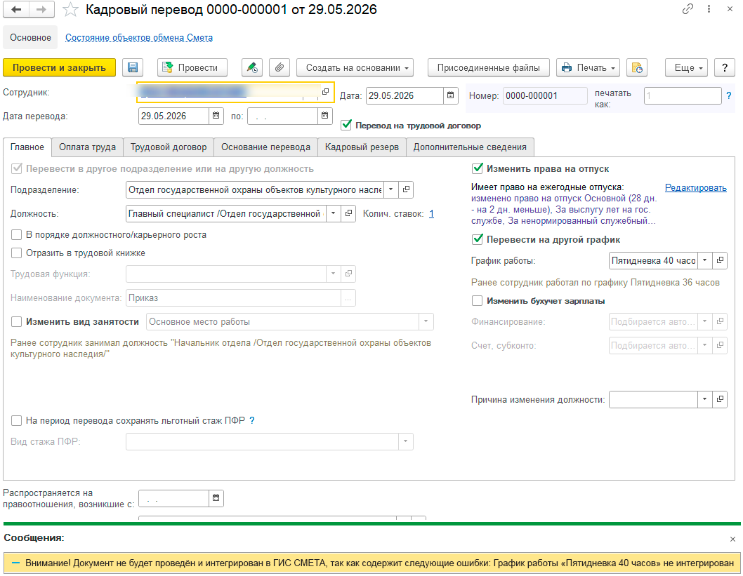
Рисунок 1 – Визуальное отображение сообщения об ошибке

Таблица 6 – Условия проверки для документов «Кадровый перевод» и «Кадровый перевод списком»
№ п/п | Условие проверки для документа «Кадровый перевод» | Условие проверки для документа «Кадровый перевод списком» | Комментарий с ошибкой (если условие не выполняется)
 | Заполнено поле «Регистрационный номер» |  | не заполнено поле: «Регистрационный номер».
 | Заполнено поле «Дата регистрации» |  | не заполнено поле: «Дата регистрации».
 | График работы в поле «График работы» документа «Кадровый перевод» выгружен в ГИС СМЕТА, а именно имеет последний статус в регистре сведений «Состояние объектов обмена Смета», кроме статусов «Ошибка обработки (ФЛК)», «Ошибка обработки (программная)». | Графики работы в колонке «График работы» документа «Кадровый перевод списком» выгружен в ГИС СМЕТА, а именно имеет последний статус в регистре сведений «Состояние объектов обмена Смета», кроме статусов «Ошибка обработки (ФЛК)», «Ошибка обработки (программная)». | график работы * наименование графика работы* не интегрирован в ГИС СМЕТА.
 | На вкладке «Оплата труда» в табличной части присутствует показатель у каждого начисления (УИД показателя не 00000000-0000-0000-0000-000000000000). | В табличной части по каждому сотруднику на вкладке «Оплата труда» в табличной части присутствует показатель у каждого начисления (УИД показателя не 00000000-0000-0000-0000-000000000000). | не заполнен показатель для начисления *наименование начисления, у которого не заполнен показатель*.
 | Должность по штатному расписанию в поле «Должность» документа «Кадровый перевод» утверждена документом, который выгружен в ГИС СМЕТА, а именно имеет последний статус в регистре сведений «Состояние объектов обмена Смета», кроме статусов «Ошибка обработки (ФЛК)», «Ошибка обработки (программная)». | Должности по штатному расписанию в колонке «Должность» документа «Кадровый перевод списком» утверждена документом, который выгружен в ГИС СМЕТА, а именно имеет последний статус в регистре сведений «Состояние объектов обмена Смета», кроме статусов «Ошибка обработки (ФЛК)», «Ошибка обработки (программная)». | должность *должность по штатному расписанию* не интегрирована в ГИС СМЕТА.
 | Заполнено поле «Трудовой договор» / «Контракт госслужащего» и количество символов не превышает 13. | Для каждого сотрудника в табличной части заполнены поля «Трудовой договор» / «Контракт госслужащего» и количество символов не превышает 13. | не заполнено поле: «Трудовой договор»/«Контракт госслужащего» либо количество символов превышает 13.
 | Заполнена дата договора/контракта в поле «от» на вкладке «Трудовой договор» / «Служебный контракт» | Для каждого сотрудника в табличной части заполнена дата договора/контракта в поле «от» на вкладке «Трудовой договор» / «Служебный контракт» | не заполнено поле: «Дата трудового договора/служебного контракта».

    - Функция №4. «Доработка интеграции документов «Прием на работу», «Прием на работу списком»»
Система: 1С:ЗКГУ Корп
Событие-инициатор: Отправка данных документов «Прием на работу» и «Прием на работу списком» в ГИС СМЕТА.

ШАГ №1. «Доработка процедуры перед проведением документов «Прием на работу», «Прием на работу списком» и регистрации к обмену с ГИС СМЕТА»
Необходимо перед проведением документов «Прием на работу» и «Прием на работу списком», дата которых больше, чем дата настройка интеграции, реализовать проверку корректности заполнения данных для регистрации к обмену с ГИС СМЕТА. В случае, если есть ошибки не проводить документ и отображать сообщение «Внимание! Документ не будет проведён и интегрирован в ГИС СМЕТА, так как содержит следующие ошибки: *причина, причина, причина*. Исправьте ошибки и проведите документ повторно». Причину заполнять из колонки «Комментарий с ошибкой (если условие не выполняется)» таблицы 7.

Таблица 7 – Условия проверки для документов «Прием на работу» и «Прием на работу списком»
№ п/п | Условие проверки для документа «Прием на работу» | Условие проверки для документа «Прием на работу списком» | Комментарий с ошибкой (если условие не выполняется)
 | Заполнено поле «Регистрационный номер» |  | не заполнено поле: «Регистрационный номер».
 | Заполнено поле «Дата регистрации» |  | не заполнено поле: «Дата регистрации».
 | Заполнено поле «Трудовой договор» / «Контракт госслужащего» и количество символов не превышает 13. | Для каждого сотрудника в табличной части заполнены поля «Трудовой договор» / «Контракт госслужащего» и количество символов не превышает 13. | не заполнено поле: «Трудовой договор»/«Контракт госслужащего» либо количество символов превышает 13.
 | Заполнена дата договора/контракта в поле «от» на вкладке «Трудовой договор» / «Служебный контракт» | Для каждого сотрудника в табличной части заполнена дата договора/контракта в поле «от» на вкладке «Трудовой договор» / «Служебный контракт» | не заполнено поле: «Дата трудового договора/служебного контракта».
 | График работы в поле «График работы» документа «Прием на работу» выгружен в ГИС СМЕТА, а именно имеет последний статус в регистре сведений «Состояние объектов обмена Смета», кроме статусов «Ошибка обработки (ФЛК)», «Ошибка обработки (программная)». | Графики работы в колонке «График работы» документа «Прием на работу списком» выгружен в ГИС СМЕТА, а именно имеет последний статус в регистре сведений «Состояние объектов обмена Смета», кроме статусов «Ошибка обработки (ФЛК)», «Ошибка обработки (программная)». | график работы *наименование графика работы* не интегрирован в ГИС СМЕТА.
 | На вкладке «Оплата труда» в табличной части присутствует показатель у каждого начисления (УИД показателя не 00000000-0000-0000-0000-000000000000). | В табличной части по каждому сотруднику на вкладке «Оплата труда» в табличной части присутствует показатель у каждого начисления (УИД показателя не 00000000-0000-0000-0000-000000000000). | не заполнен показатель для начисления *наименование начисления, у которого не заполнен показатель*.
 | Должность по штатному расписанию в поле «Должность» документа «Прием на работу» утверждена документом, который выгружен в ГИС СМЕТА, а именно имеет последний статус в регистре сведений «Состояние объектов обмена Смета», кроме статусов «Ошибка обработки (ФЛК)», «Ошибка обработки (программная)». | Должности по штатному расписанию в колонке «Должность» документа «Прием на работу списком» утверждена документом, который выгружен в ГИС СМЕТА, а именно имеет последний статус в регистре сведений «Состояние объектов обмена Смета», кроме статусов «Ошибка обработки (ФЛК)», «Ошибка обработки (программная)». | должность *должность по штатному расписанию* не интегрирована в ГИС СМЕТА.

    - Функция №5. «Доработка интеграции документа «Совмещение должностей»»
Система: 1С:ЗКГУ Корп
Событие-инициатор: Отправка данных документа «Совмещение должностей» в ГИС СМЕТА.

ШАГ №1. «Доработка процедуры перед проведением документа «Совмещение должностей» и регистрации к обмену с ГИС СМЕТА»
Необходимо перед проведением документа «Совмещение должностей», дата которых больше, чем дата настройка интеграции, реализовать проверку корректности заполнения данных для регистрации к обмену с ГИС СМЕТА. В случае, если есть ошибки не проводить документ и отображать сообщение «Внимание! Документ не будет проведён и интегрирован в ГИС СМЕТА, так как содержит следующие ошибки: *причина, причина, причина*. Заполните указанное (-ые) поле (-я) и проведите документ повторно».

Таблица 8 – Условия проверки для документа «Совмещение должностей»
№ п/п | Условие проверки для документа «Совмещение должностей» | Комментарий с ошибкой (если условие не выполняется)
 | Заполнено поле «Регистрационный номер» | не заполнено поле: «Регистрационный номер».
 | Заполнено поле «Дата регистрации» | не заполнено поле: «Дата регистрации».
    - Функция №6. «Доработка интеграции записей регистра сведений «Документы физических лиц»»
Система: 1С:ЗКГУ Корп
Событие-инициатор: Отправка записей регистра сведений «Документы физических лиц» в ГИС СМЕТА.

ШАГ №1. «Доработка записи элементов регистра сведений «Документы физических лиц» и регистрации к обмену с ГИС СМЕТА»
Необходимо при записи элемента регистра сведений производить проверку корректности заполнения данных перед регистрацией к обмену с ГИС СМЕТА. В случае, если есть ошибки выводить сообщение «Внимание! Текущие данные записаны, но не могут быть интегрированы в ГИС СМЕТА в связи с тем, что «*причина, причина, причина*». Заполните указанное (-ые) поле (-я) и снова нажмите кнопку «Записать».». В параметр «*причина*» записывать значения из колонки «Комментарий с ошибкой» таблицы 9.

Таблица 9 – Условия проверки для регистра сведений «Документы физических лиц»
№ п/п | Условие проверки | Комментарий с ошибкой (если условие не выполняется)
 | Заполнено поле «Серия» | не заполнено поле: «Серия».
 | Заполнено поле «Номер» | не заполнено поле: «Номер документа».
 | Заполнено поле «Дата выдачи» | не заполнено поле: «Дата выдачи».
 | Заполнено поле «Кем выдан» | не заполнено поле: «Кем выдан».
 | Заполнено поле «Код подразделения» | не заполнено поле: «Код подразделения».

Если при записи были обнаружены ошибки, то такой элемент не регистрировать к обмену с ГИС СМЕТА. В регистр сведений «Состояние объектов обмена Смета» занести запись об ошибке и информацию, что элемент не отправлен в ГИС СМЕТА. Если такая ошибка по данному сотруднику уже имеется в регистре сведений, то повторной дублирующей записи не создавать. Заполнить поля регистра сведений «Состояние объектов обмена Смета» следующим образом:

Таблица 10 – Заполнение полей регистра
Поле регистра сведений «Состояние объектов обмена Смета» | Значения для заполнения
Период | Текущая дата и время
Объект | Ссылка на текущий элемент, для которого возникла ошибка
Тип объекта | ДокументыФизическихЛиц
Уникальный идентификатор | Уникальный идентификатор текущего элемента, для которого возникла ошибка
Узел | Наименование узла интеграции ГИС ЕСКУ – ГИС СМЕТА (как правило во всех организациях «СМЕТА»)
Состояние | Ошибка обработки (ФЛК)
Комментарий | Соответствующий комментарий с ошибкой из таблицы 9.
Дата записи | Текущая дата и время
Пользователь сметы | -
Сообщение обмена | -
Идентификатор сообщения | -
Прием подтвержден | Ложь
Тип метаданных | РегистрСведений
    - Функция №7. «Доработка интеграции записей регистра сведений «Фамилия, имя, отчество физического лица»»
Система: 1С:ЗКГУ Корп
Событие-инициатор: Отправка записей регистра сведений «Фамилия, имя, отчество физического лица» в ГИС СМЕТА.

ШАГ №1. «Доработка записи элементов регистра сведений «Фамилия, имя, отчество физического лица» и регистрации к обмену с ГИС СМЕТА»
Необходимо при записи элемента регистра сведений производить проверку корректности заполнения данных перед регистрацией к обмену с ГИС СМЕТА. В случае, если есть ошибки выводить сообщение «Внимание! Текущие данные записаны, но не будут интегрированы в ГИС СМЕТА в связи с тем, что «*причина*». Интегрируйте физическое лицо в ГИС СМЕТА и снова нажмите кнопку «Записать».». В параметр «*причина*» записывать значения из колонки «Комментарий с ошибкой» таблицы 11.

Таблица 11 – Условия проверки для регистра сведений «Фамилия, имя, отчество физического лица»
№ п/п | Условие проверки | Комментарий с ошибкой (если условие не выполняется)
 | Связанное физическое лицо (реквизит «Физическое лицо») выгружено в ГИС СМЕТА, а именно имеет последний статус в регистре сведений «Состояние объектов обмена Смета», кроме статусов «Ошибка обработки (ФЛК)», «Ошибка обработки (программная)». | физическое лицо *ФИО физического лица* не интегрировано в ГИС СМЕТА.

Если при записи были обнаружены ошибки, то такой элемент не регистрировать к обмену с ГИС СМЕТА. В регистр сведений «Состояние объектов обмена Смета» занести запись об ошибке и информацию, что элемент не отправлен в ГИС СМЕТА. Заполнить поля регистра сведений «Состояние объектов обмена Смета» следующим образом:

Таблица 12 - Заполнение полей регистра
Поле регистра сведений «Состояние объектов обмена Смета» | Значения для заполнения
Период | Текущая дата и время
Объект | Ссылка на текущий элемент, для которого возникла ошибка
Тип объекта | ФИОФизическихЛиц
Уникальный идентификатор | Уникальный идентификатор текущего элемента, для которого возникла ошибка
Узел | Наименование узла интеграции ГИС ЕСКУ – ГИС СМЕТА (как правило во всех организациях «СМЕТА»)
Состояние | Ошибка обработки (ФЛК)
Комментарий | Соответствующий комментарий с ошибкой из таблицы 11.
Дата записи | Текущая дата и время
Пользователь сметы | -
Сообщение обмена | -
Идентификатор сообщения | -
Прием подтвержден | Ложь
Тип метаданных | РегистрСведений
    - Функция №8. «Доработка интеграции документов ГИС ЕСКУ в части проверки документа-основания»
Система: 1С:ЗКГУ Корп
Событие-инициатор: Отправка документов, имеющих основания, из ГИС ЕСКУ в ГИС СМЕТА.

ШАГ №1. «Доработка проверки документов с основаниями перед регистрацией к обмену с ГИС СМЕТА»
Необходимо перед проведением документов из списка ниже (таблица 13) произвести проверку документа-основания – отправлен ли он в ГИС СМЕТА. Например, проводим документ «Приказ на изменение отпуска» и прежде, чем его провести, необходимо проверить какой последний статус обмена (регистр сведений «Состояние объектов обмена Смета») имеет документ «Отпуск», который указан в поле «Отпуск» документа «Приказ на изменение отпуска». В случае, если документ-основание не выгружен в ГИС СМЕТА, а именно имеет последний статус «Ошибка обработки (ФЛК)», «Ошибка обработки (программная)» или вовсе не имеет никаких статусов (не выгружался в ГИС СМЕТА), проводить документ и выводить сообщение «Внимание! Документ не будет интегрирован в ГИС СМЕТА, в связи с тем, что документ-основание *тип документа* № *номер документа-основания* от *дата документа-основания* не интегрирован в ГИС СМЕТА. Проверьте необходимость ручного введения аналогичного документа в ГИС СМЕТА.».

Таблица 13 – Документы и их документы-основания
Документ, который регистрировать к обмену с ГИС СМЕТА только если выгружен документ-основание | Поле с документом-основанием, который подлежит проверке на факт выгрузки в ГИС СМЕТА
Отмена совмещения | Совмещение
Приказ на изменение отпуска | Отпуск
Приказ об отмене приказа | Отменяемый приказ
    - Функция №9. «Доработка интеграции документов ГИС ЕСКУ в части проверки сотрудника»
Система: 1С:ЗКГУ Корп
Событие-инициатор: Отправка документов по сотрудникам из ГИС ЕСКУ в ГИС СМЕТА.

ШАГ №1. «Проверка сотрудника в документах перед регистрацией к обмену с ГИС СМЕТА»
При проведении документов происходит регистрация к обмену с ГИС СМЕТА. Необходимо перед проведением документов реализовать проверку сотрудника – выгружен ли он в ГИС СМЕТА. Сотрудник должен иметь статус в регистре сведений «Состояние объектов обмена Смета», кроме статусов «Ошибка обработки (ФЛК)», «Ошибка обработки (программная)». В случае, если у сотрудника статусов вообще нет, либо есть, но ошибочные, тогда выводить сообщение «Внимание! Документ не будет проведен и интегрирован в ГИС СМЕТА, так как сотрудник не интегрирован в ГИС СМЕТА. Интегрируйте сотрудника в ГИС СМЕТА и снова проведите документ».

Перечень документов, для которых необходимо проводить описанную проверку:
- Изменение оплаты труда;
- Кадровый перевод;
- Кадровый перевод списком;
- Командировка;
- Отпуск;
- Отгул;
- Отпуск без сохранения оплаты;
- Приказ на изменение отпуска;
- Приказ об отмене приказа;
- Присвоение классного чина, ранга;
- Работа в выходные и праздники;
- Совмещение должностей;
- Табель;
- Материальная помощь.

    - Функция №10. «Доработка интеграции надбавок, зависящих от стажа»
Система: 1С:ЗКГУ Корп
Событие-инициатор: Отправка документов с динамически-рассчитываемыми надбавками из ГИС ЕСКУ в ГИС СМЕТА.

ШАГ №1. «Проверка надбавок в документах перед регистрацией к обмену с ГИС СМЕТА»
При проведении документов происходит регистрация к обмену с ГИС СМЕТА. Необходимо перед проведением анализировать начисления, которые будут отправляться в ГИС СМЕТА. Если среди начислений имеются начисления, которые зависят от стажа, тогда вычислить необходимое значение для передачи.
Алгоритм:
- Если при упаковке данных документа среди начислений имеется динамически-рассчитываемое значение, тогда необходимо получить показатель, который указан в начислении, зависящий от стажа;
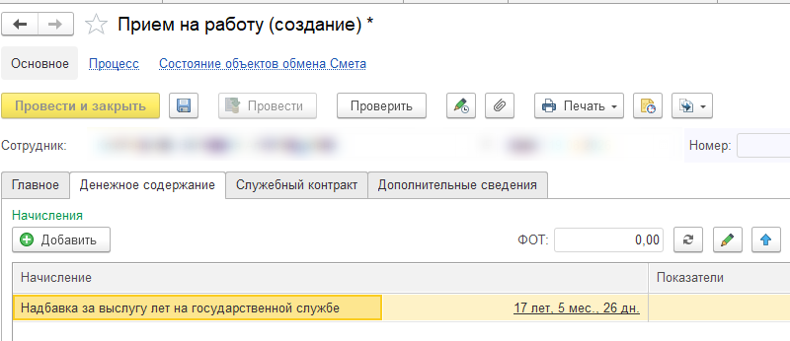
Рисунок 3 - Динамически-рассчитываемая надбавка
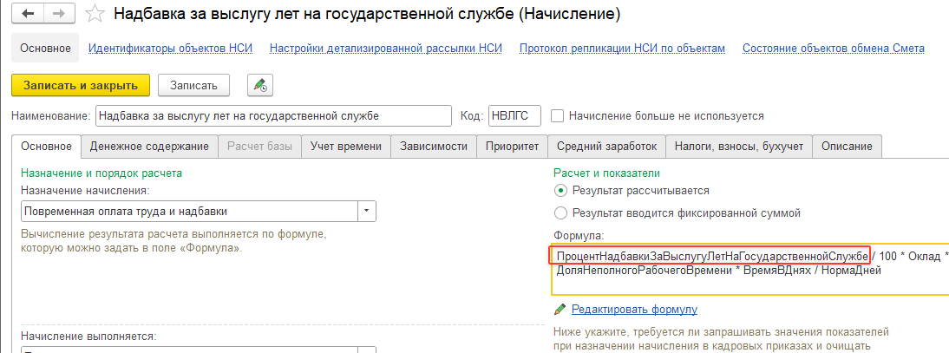
Рисунок 4 – Показатель, который зависит от стажа
- В этом показателе получить вид стажа, от которого зависит значение показателя;
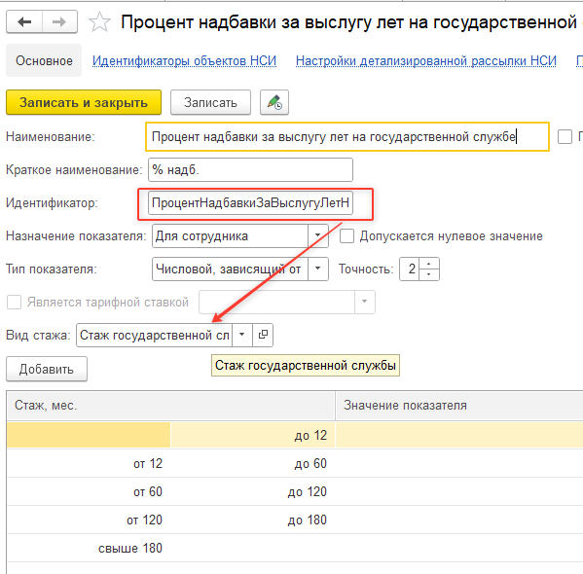
Рисунок 5 – Вид стажа, от которого зависит значение

- Получить информацию о том, какой стаж у сотрудника по указанному в показателе виду на дату документа;
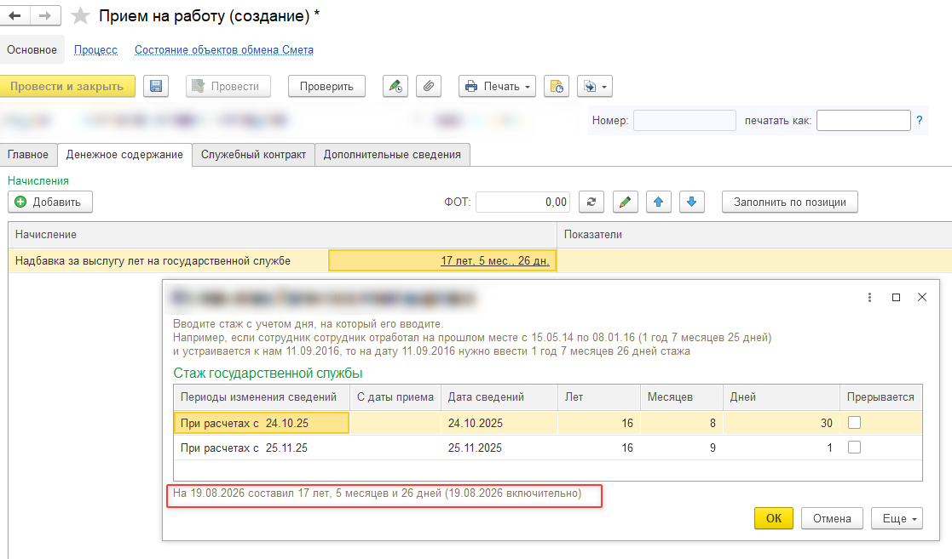
Рисунок 6 – Стаж сотрудника
- По полученному стажу определить в показателе необходимое значение
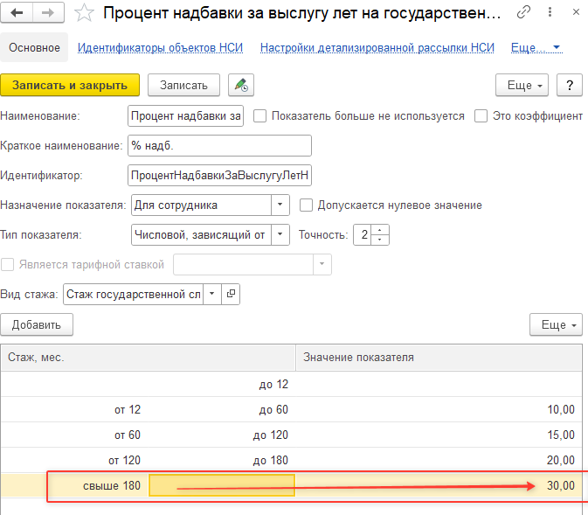
Рисунок 7 – Значение для сотрудника из показателя
При упаковке в пакет такая надбавка должна передаваться следующим образом:
…
"Начисления": [
{
"Начисление": "1416e4ba-8d3f-11ef-9aac-005056bc0925", // Надбавка за выслугу лет на муниципальной службе
"Показатель": "12292686-8d3f-11ef-9aac-005056bc0925", // Показатель «Процент надбавки за выслугу лет на муниципальной службе»
"Значение": "30" // Значение, полученное из показателя
},
…
Если стаж сотрудника 0 и значение в итоге 0, тогда в ГИС СМЕТА не передавать такую надбавку.
Данный алгоритм должен отрабатывать для документов:
- Изменение оплаты труда;
- Кадровый перевод;
- Кадровый перевод списком;
- Прием на работу;
- Прием на работу списком.
    - Функция №11. «Доработка интеграции начислений и показателей»
Система: 1С:ЗКГУ Корп
Событие-инициатор: Отправка документов с надбавками и показателями, которые не были выгружены из ГИС ЕСКУ в ГИС СМЕТА.

ШАГ №1. «Проверка надбавок и показателей на момент выгрузки в ГИС СМЕТА»
При проведении документов происходит регистрация к обмену с ГИС СМЕТА. Необходимо перед проведением анализировать выгружены ли в ГИС СМЕТА надбавки и показатели, которые будут передаваться с данными документа по сотруднику. Надбавки и показатели, которые передаются в рамках документа, должны иметь статус в регистре сведений «Состояние объектов обмена Смета», кроме статусов «Ошибка обработки (ФЛК)», «Ошибка обработки (программная)». В случае, если статусов у начисления и показателя нет (не выгружались в ГИС СМЕТА), тогда их необходимо зарегистрировать к обмену в ГИС СМЕТА.
Например, упаковывается документ «Кадровый перевод» и для сотрудника в нём указаны надбавки:
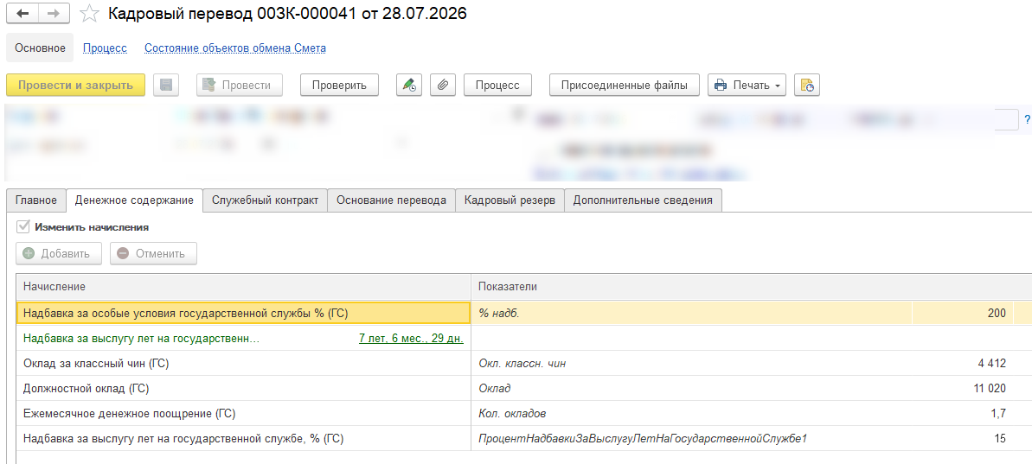
Рисунок 8 – Табличная часть с надбавками
Система проверяет начисления и показатели, что они загружены в ГИС СМЕТА:
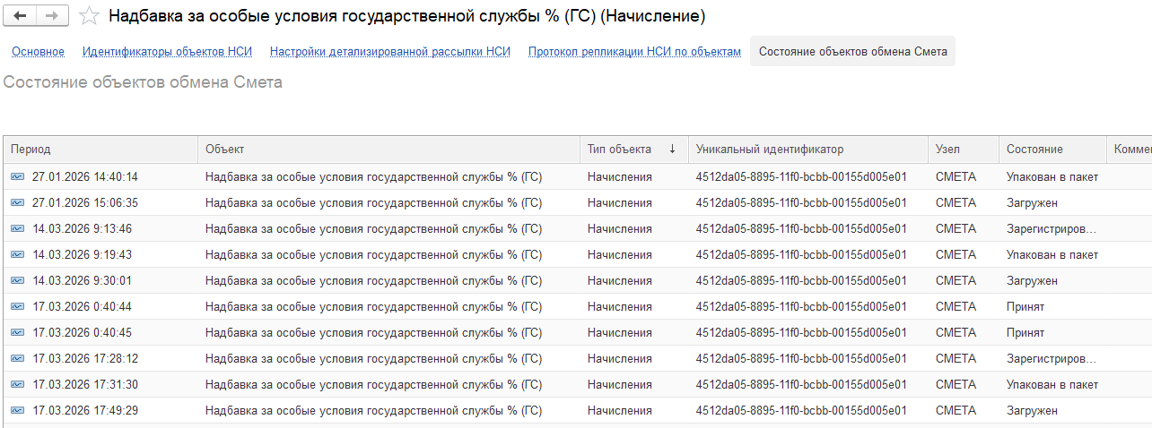
Рисунок 9 – Состояние объекта обмена Смета
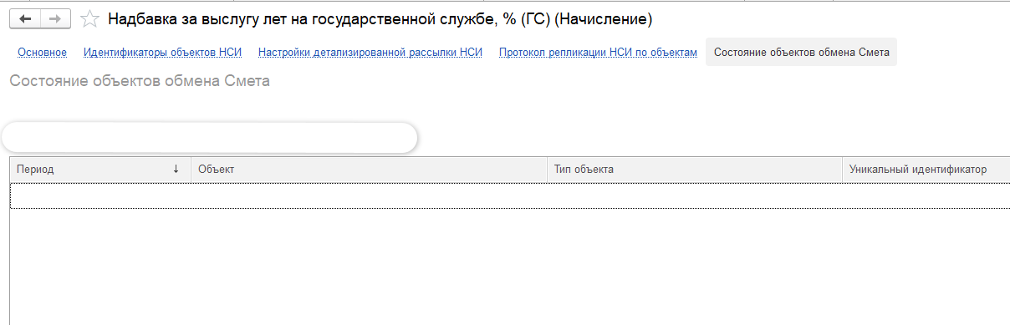
Рисунок 10 – Начисление не выгружено
Начисление на рисунке 9 выгружены. Оно передается в документе «Кадровый перевод» и регистрировать отдельно начисление не нужно.
Начисление на рисунке 10 не выгружено в ГИС СМЕТА. Оно передается в документе «Кадровый перевод» и дополнительно его нужно зарегистрировать к обмену в ГИС СМЕТА.
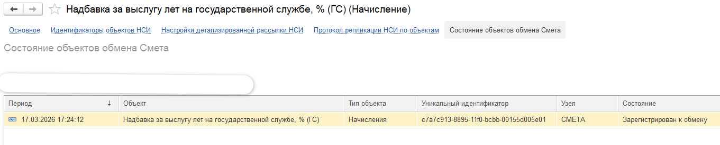
Рисунок 11 – Результат регистрации к обмену начисления, которое передаётся в документе «Кадровый перевод»
Данный алгоритм должен отрабатывать для документов:
- Изменение оплаты труда;
- Кадровый перевод;
- Кадровый перевод списком;
- Прием на работу;
- Прием на работу списком;
- Премия;
- Материальная помощь.

    - Функция №12. «Доработка документа «Отпуск»»
Система: 1С:ЗКГУ Корп
Событие-инициатор: Снятие признака «Отпуск» на вкладке «Основной отпуск».

ШАГ №1. «Реализация очистки полей с датами и количеством дней на вкладке «Основной отпуск»»
При снятии признака «Отпуск» на вкладке «Основной отпуск» необходимо очищать поля с датами основного отпуска и поле с количеством дней.
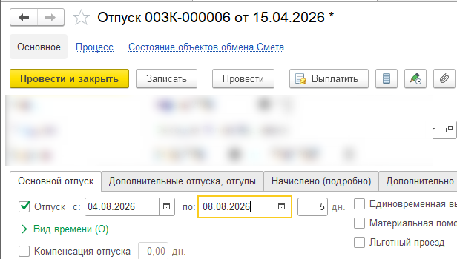
Рисунок 12 – Установлен признак и даты основного отпуска
На текущий момент, если признак убрать, то даты и количество дней остаются и передаются в ГИС СМЕТА, что является ошибкой.
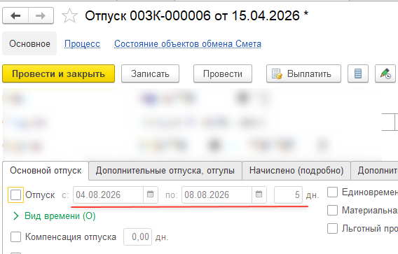
Рисунок 13 – Ошибочно передаваемые данные
Необходимо при снятии галочки очищать поля с датами и количеством дней.
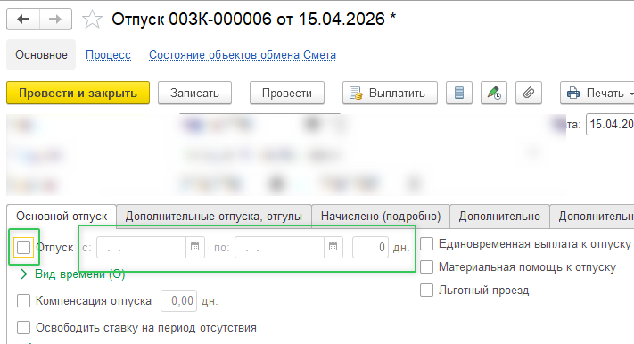
Рисунок 14 – Корректная отработка с очисткой дат
    - Функция №13. «Реализация возможности регистрации документов в статусе «Ошибка обработки (ФЛК)»»
Система: 1С:ЗКГУ Корп
Событие-инициатор: Снятие Необходимость переотправки документа, который находится в статусе интеграционного взаимодействия «Ошибка обработки (ФЛК)»».

ШАГ №1. «Реализация возможности регистрации документов в статусе «Ошибка обработки (ФЛК)»»
На текущий момент пользователи не могут заново регистрировать к обмену документы, по которым пришла ошибка ФЛК. При таких ситуациях, когда из ГИС СМЕТА приходит ошибка ФЛК (например, не выгружен сотрудник), пользователи при исправлении связанного документа и выгрузки сотрудника, не могут переотправить ошибочный документ заново. Необходимо при нажатии на «Зарегистрировать к обмену» не блокировать регистрацию, если статус обмена у документа «Ошибка обработки (ФЛК)».
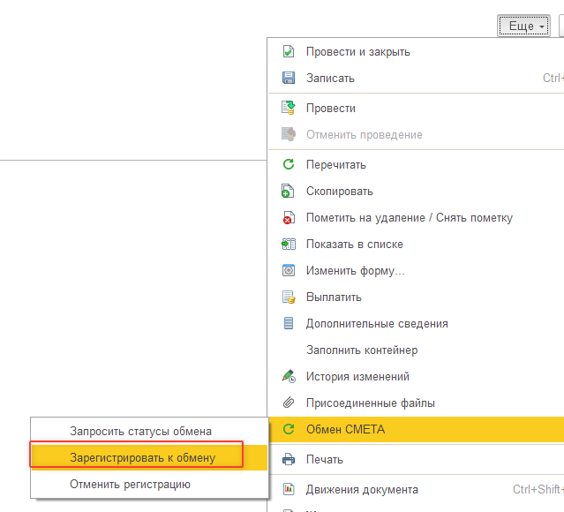
Рисунок 15 – Кнопка повторной регистрации
Данный алгоритм должен отрабатывать для документов:
- Изменение оплаты труда;
- Кадровый перевод;
- Кадровый перевод списком;
- Командировка;
- Прием на работу;
- Прием на работу списком;
- Премия;
- Отпуск;
- Отгул;
- Отпуск без сохранения оплаты;
- Приказ на изменение отпуска;
- Приказ об отмене приказа;
- Присвоение классного чина, ранга;
- Работа в выходные и праздники;
- Совмещение должностей;
- Табель;
- Материальная помощь.

Настройки системы, используемые разработкой
Для корректной работы описываемой разработки не требуется выполнения дополнительных настроек Системы.

Сценарии тестирования
В данном разделе приводятся инструкции по методике тестирования разработки и ожидаемые результаты.
    - Справочники «Сотрудники», «Физические лица»
Таблица 14 – Описание сценария тестирования
Шаг теста № | Шаг теста. Действие и Путь | Результаты
 | Создать элементы справочников, описанных в пунктах 1.4.1 и 1.4.2. Не заполнить часть полей. | Появилось информационное сообщение и появилась запись в регистре сведений «Состояние объектов обмена Смета».
    - Документы «Кадровый перевод», «Кадровый перевод списком», «Прием на работу», «Прием на работу списком», «Совмещение должностей»,
Таблица 15 – Описание сценария тестирования
Шаг теста № | Шаг теста. Действие и Путь | Результаты
 | Создать документы, описанные в пунктах 1.4.3 – 1.4.5. Не заполнить часть полей и попробовать провести документ. | Появилось информационное сообщение и документ не провёлся.

    - Регистры сведений «Документы физических лиц», «Фамилия, имя, отчество физического лица»
Таблица 16 – Описание сценария тестирования
Шаг теста № | Шаг теста. Действие и Путь | Результаты
 | Создать записи в регистрах сведений, описанных в пунктах 1.4.6 и 1.4.7. Не заполнить часть полей и попробовать записать. | Появилось информационное сообщение и запись в регистре сведений «Состояние объектов обмена Смета».
    - Проверка документов оснований
Таблица 17 – Описание сценария тестирования
Шаг теста № | Шаг теста. Действие и Путь | Результаты
 | Создать документы типа «Совмещение», «Отпуск», «Кадровый перевод» с датой документа, которая старше начала интеграции. | Провелись документы, записей в регистре сведений «Состояние объектов обмена Смета» не появилось, документы в ГИС СМЕТА не отправились.
 | На три созданных документа в шаге 1 создать документы типа «Отмена совмещения», «Приказ на изменение отпуска», «Приказ об отмене приказа». | Документы успешно провелись и не зарегистрировались к обмену с ГИС СМЕТА, появилось информационное сообщение.
    - Проверка сотрудника перед отправкой в ГИС СМЕТА
Таблица 18 – Описание сценария тестирования
Шаг теста № | Шаг теста. Действие и Путь | Результаты
 | Создать кадровые документы, типы которых перечислены в п.1.4.9. Сотрудника указать такого, который не выгружался в ГИС СМЕТА. Провести документ. | Появилось информационное сообщение и документ не провёлся.
    - Вычисление значения для надбавок, зависящих от стажа
Таблица 19 – Описание сценария тестирования
Шаг теста № | Шаг теста. Действие и Путь | Результаты
 | Создать кадровые документы, типы которых перечислены в п.1.4.10. В документе указать как минимум одну надбавку, которая зависит от стажа сотрудника. Провести документ. | Данные для ГИС СМЕТА сформированы корректно.

    - Документ «Отпуск»
Таблица 25 – Описание сценария тестирования
Шаг теста № | Шаг теста. Действие и Путь | Результаты
 | Создать документ «Отпуск» и установить признак «Отпуск» на вкладке «Основной отпуск». Заполнить даты основного отпуска. | Даты заполнились, ошибок не возникает.
 | Снять признак «Отпуск» на вкладке «Основной отпуск». | Поля с датами успешно очистились.

